2018年珠海八年级期中考试地理模拟试题【word版含答案】
由于版式的问题，试题可能会出现乱码的现象，为了方便您的阅读请点击全屏查看
单项选择题（每小题1分，共50分）
1．我国领土的最北端在
A．黑龙江与乌苏里江江岸上 B．黑龙江省漠河以北黑龙江主航道中心线上
C．黑龙江省漠河以北黑龙江中心线上 D．黑龙江省漠河以北黑龙江江岸上
2．既是我国第一、二级阶梯的分界线，又是东西走向的山脉是
A．昆仑山 B．秦岭 C．祁连山 D．横断山
3．珠海市的气候类型属于
A．温带大陆性气候 B．温带海洋性气候 C．温带季风气候 D．亚热带季风气候
4. 关于我国地理位置的叙述，不正确的是
A．位于北半球、东半球 B．亚欧大陆东部，太平洋西岸
C．地跨北寒带、北温带、热带 D．大部分在北温带，小部分在热带
5. 传统民居与当地降水量的多少是有关联的, 下面房屋反映降水影响的是
A. 北方房屋墙体较厚 B. 南方屋顶坡度较大
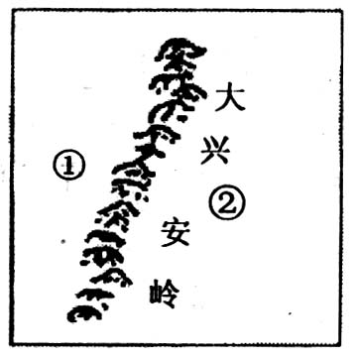
C. 南方房屋高大宽敞, 注重通风透气 D.东北地区的房屋多有双层窗户
6. 右图中数码所代表的地形区名称分别是：
A.①黄土高原、②华北平原 B.①四川盆地、②长江中下游平原
C.①青藏高原、②云贵高原 D.①内蒙古高原、②东北平原
7．目前，我国的省级行政区域共有
A、23个 B、28个 C、31个 D、 34个

8．当乌苏里江上洒满阳光时，帕米尔高原上还是星斗满天，这是由于我国
A．距海远近不同 B．东西跨经度广 C．南北跨纬度广 D．地形地势不同
9. 最早迎来日出，又是我国纬度最高的省份是
A、黑龙江省 B、海南省 C、吉林省 D、新疆维吾尔自治区
10、北回归线穿过的省区中，位置最西的是
A、广西 B、广东 C、云南 D、台湾
11.我国许多大河滚滚东流，既沟通了东西交通，又产生了巨大水能，其原因是
A．地形复杂多样 B．地势西高东低，呈阶梯状分布
C．山区面积广大 D．山脉纵横交错，大致呈网格状分布
12. 我国地势第二级阶梯和第三级阶梯的分界线是
A．大兴安岭—太行山—巫山—雪峰山 B．昆仑山脉—阿尔金山脉—阴山山脉
C．昆仑山脉—祁连山脉—横断山脉 D．大兴安岭—阴山—贺兰山—巴颜喀拉山
13. 下列四组省级行政区，有两个简称的一组是
A．陕西、山西、甘肃、河南 B．云南、上海、湖南、甘肃
C．四川、贵州、陕西、甘肃 D．陕西、山西、江西、海南
14.我国的海域自南向北排列正确的是
A．渤海、黄海、东海、南海 B．渤海、东海、南海、黄海
C．黄海、渤海、东海、南海 D．南海、东海、黄海、渤海
15．我国年降水量空间分布的总趋势是
A．从南向北递减 B．从西北内陆向东南沿海递减
C．从东南沿海向西北内陆递减 D．从西向东递减
16．古诗“羌笛何须怨杨柳，春风不度玉门关”中的春风是指
A.春季风 B.夏季风 C.秋季风 D.冬季风
17. 秦岭-淮河一线大致是
A、400毫米年降水量线通过的地方 B、一月份 0℃等温线通过的地方
C、半湿润地区与半干旱地区的分界线 D、暖温带与中温带的分界线
18．下列四幅图中，反映傣族人民生活的是：
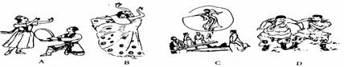
19．冬季，我国南北温差大的根本原因是
A、南北跨纬度多 B、南部临海，北部靠陆地
C、受夏季风的影响 D、受地势因素的影响
20．我国四大直辖市中，位于西部大开发地区的是 A．京 B．津 C．沪 D．渝
21．夏季，我国平均气温最高处和最低处分别在
A、海南岛、漠河 B、海南岛、青藏高原 C、吐鲁番盆地、漠河D、吐鲁番盆地、青藏高原
22．“天涯海角（位于海南）隆冬暖，青藏高原盛夏寒”，这两地气候特征的成因
A．前者与纬度位置的影响有关，后者与地形的影响有关
B．都与地形的影响有关 C．都与纬度位置的影响有关
D．前者与地形的影响有关，后者与纬度位置的影响有关
23．我国人口最多的少数民族是
A、维吾尔族 B、回族 C、壮族 D、土家族
24．李明同学想利用“十·一”假期尽可能多的领略我国民族风情，应选择
A、四川省 B、贵州省 C、云南省 D、吉林省
25．我国少数民族主要分布在[来源:]
A、东南、西南、东北 B、东北、西北、西南
C、东北、西北、东南 D、东南、东北、西南
26. 我国人口最多的少数民族主要分布的省区是（ ）
A．云南 B．西藏 C．内蒙古 D．广西
27. 与我国陆地相邻的面积最大的邻国是：
A．印度 B．俄罗斯 C．蒙古 D．哈萨克斯坦
28．下列省区中，面积最大的省级行政单位是
A、新疆 B、西藏 C、云南 D、内蒙古自治区
29. 第六次全国人口普查显示，广东省的常住人口约有1.05亿人，是全国人口最多的省，广东省的面积是18．6万平方千米。据此计算出广东省的人口密度约为：
A.307人/平方千米 B.565人/平方千米 C.626人/平方千米 D.20人/平方千米
30. 我国的重要人口地理界线起止点分别为
A. 黑河和腾冲 B.拉萨和上海 C.大连和昆明 D.漠河和成都
31. 至2010年第六次人口普查止，我国的人口已达
A.11.36亿 B.14亿 C.13亿 D.13.40亿
32. 珠海市位于
A、北温带、半湿润区 B、亚热带、湿润区C、亚热带、半湿润区 D、热带、湿润区
依照人民币上所显示的景观，完成33-35题。
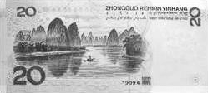
33. 20元和50元人民币上所显示的景观分别是：
A.杭州西湖、八达岭长成 B.日月潭、故宫[来源:]
C.桂林山水、布达拉宫 D.三峡、敦煌莫高窟
34. 人民币上有多少种民族文字：
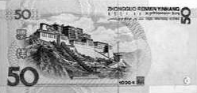
A.1种 B.3种 C.5种 D.7种
35. 图示景观分布地区的主要少数民族分别是：
A.壮族、藏族 B. 高山族、满族
C.苗族、回族 D.朝鲜族、蒙古族

36．下列山脉与其走向组合正确的是
A．横断山—东西走向 B．阿尔泰山—西北—东南走向
C．长白山—西北—东南走向 D．天山—南北走向
37．下列地区中，雨季开始最早而结束最晚的是
A．东北地区 B．黄河中下游地区 C．长江中下游地区 D．南部沿海地区
38．关于图中四个省的叙述，正确的是
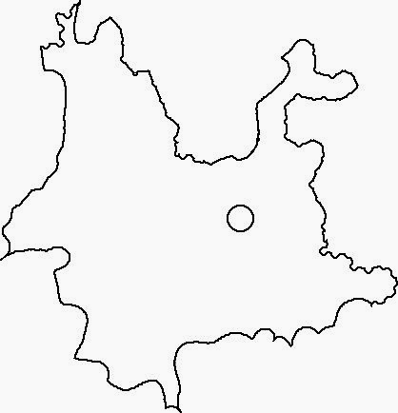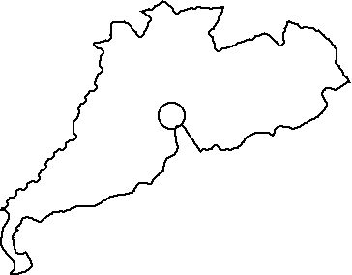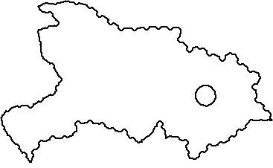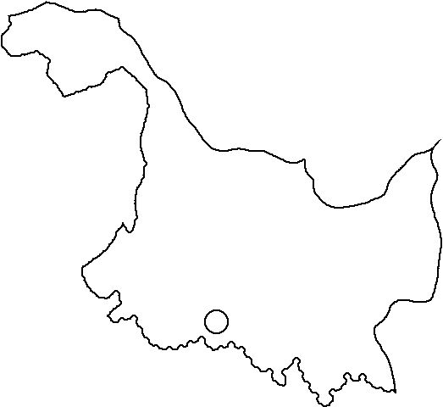
甲
乙
丙
丁
A．甲省位于我国西南边陲，简称蜀 B．我国最南端曾母暗沙位于乙省
C．丙省是湖北省，简称鄂 D．丁是吉林省，行政中心是长春
39．以下海洋中属于我国内海的是：
A.渤海、琼州海峡 B.东海、台湾海峡 C.渤海、台湾海峡 D.东海、琼州海峡
40．下列关于我国气候的叙述，不正确的是
A．冬季南北气温差异大，越往北气温越低 B．夏季南北普遍高温
C．降水量从东南沿海向西北内陆逐渐递减 D．降水的季节分配比较均匀
41．成语“得陇望蜀”中的“陇”和“蜀”分别指
A．陕西、 云南 B． 甘肃、 四川 C．甘肃、 青海 D．四川、 云南
42．我国各民族的分布特点是：
A.小散居、大聚居，交错杂居 B.均匀分布
C.汉族相对集中在北方 D.大散居、小聚居，交错杂居
43我国降水最多和最少的地方分别是
A．吐鲁番、漠河 B.广州、吐鲁番 C. 火烧寮、托克逊 D.海口、漠河
44．我国山区面积广大，下列说法不正确的是
A．适宜发展林业、牧业、采矿业 B．利于形成多样化的民俗
C．坡度大，不利于发展种植业 D．交通不便，旅游资源贫乏
下图为我国36°N附近的地形剖面示意图,请回答45～48题。
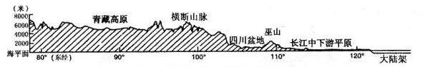
45．位于我国地势第一级阶梯上的地形区是
A．青藏高原 B．四川盆地 C．长江中下游平原 D．横断山脉
46．在第二、三级阶梯交界处建设的长江三峡水电站，体现了对长江
A．航运价值的利用 B．水资源的利用 C．水能资源的开发 D．灌溉、养殖的利用
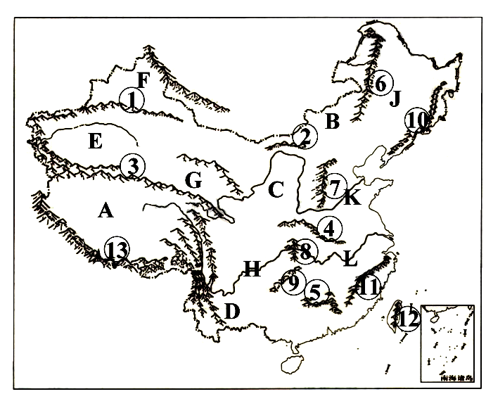
47．假如我国地势东部高，西部低，可能会出现的现象有
A．大部分地区降水增加 B．大部分地区降水减少
C．季风气候面积增大 D．对环境影响不大
读中国地形图，完成48-50题：
48.图中④ 的山脉名称是
A．南岭 B．秦岭 C．天山山脉 D． 阴山山脉
49. 该山脉以南地区的年降水量一般
A．低于800毫米 B．高于800毫米 C．400—800毫米 D．小于200毫米
50. 珠海位于该线以南，气候特征是
A．全年高温多雨 B．夏季温暖多雨， 冬季寒冷少雨
C．冬冷夏热 D．夏季高温多雨，冬季温暖少雨
2018年珠海八年级期中考试地理模拟试题参考答案

单项选择题（每小题1分，共50分）
1 | 2 | 3 | 4 | 5 | 6 | 7 | 8 | 9 | 10
B | A | D | C | B | D | D | B | A | C
11 | 12 | 13 | 14 | 15 | 16 | 17 | 18 | 19 | 20
B | A | C | D | C | B | B | B | A | D
21 | 22 | 23 | 24 | 25 | 26 | 27 | 28 | 29 | 30
D | A | C | C | B | D | B | A | B | A
31 | 32 | 33 | 34 | 35 | 36 | 37 | 38 | 39 | 40
D | B | C | C | A | B | D | C | A | D
41 | 42 | 43 | 44 | 45 | 46 | 47 | 48 | 49 | 50
B | D | C | D | A | C | B | B | B | D

